ПРОКУРАТУРА ИВАНОВСКОЙ ОБЛАСТИ
_____________________________________________


Правовые основы деятельности коллекторов



Иваново
2021

Информационно-справочная брошюра «Правовые основы деятельности коллекторов». - г. Иваново, Прокуратура Ивановской области, 2021

Составлено:
Кручинина В.В. – старший помощник прокурора области по правовому обеспечению,
Копейкин А.В. – прокурор Ильинского района.

Информационно-справочная брошюра составлена прокуратурой Ивановской
области во взаимодействии с прокуратурой Ильинского района с использованием практики прокурорского надзора за исполнением законодательства о деятельности коллекторов.

Брошюра адресована гражданам для использования в защите своих прав, а также коллекторским организациям, для применения правомерных способов работы с населением. Может представлять практический интерес для работников различных организаций, осуществляющих правовую пропаганду среди населения, а также студентов и преподавателей, принимающих участие в оказании бесплатной юридической помощи гражданам в действующих при вузах юридических клиниках.

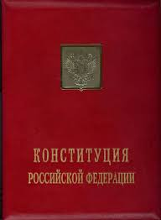
Конституции Российской Федерации
Статья 22
1. Каждый имеет право на свободу и личную неприкосновенность.
Статья 23
1. Каждый имеет право на неприкосновенность частной жизни, личную и семейную тайну, защиту своей чести и доброго имени.
Статья 24
1. Сбор, хранение, использование и распространение информации о частной жизни лица без его согласия не допускаются.
Статья 25
Жилище неприкосновенно. Никто не вправе проникать в жилище против воли проживающих в нем лиц иначе как в случаях, установленных федеральным законом, или на основании судебного решения.
Статья 35
1. Право частной собственности охраняется законом.
Статья 45
1. Государственная защита прав и свобод человека и гражданина в Российской Федерации гарантируется.
Статья 52
Права потерпевших от преступлений … охраняются законом.
Деятельность коллекторов урегулирована на законодательном уровне еще в 2016 году Федеральным законом от 03.07.2016 № 230-ФЗ «О защите прав и законных интересов физических лиц при осуществлении деятельности по возврату просроченной задолженности и о внесении изменений в Федеральный закон «О микрофинансовой деятельности и микрофинансовых организациях».

К коллекторским организациям предъявляются жесткие требования.
Так, коллекторские организации не вправе применять к должнику какие-либо меры принуждения для получения долга. Такими полномочиями наделены только органы Федеральной службы судебных приставов (изъять имущество, наложить на него арест, выселить из жилого помещения и т.п.).

Коллекторской деятельностью вправе заниматься только организации, сведения о которых включены в государственный реестр юридических лиц, осуществляющих деятельность по возврату просроченной задолженности. Данный реестр ведет ФССП. Сведения реестра являются открытыми и размещаются на сайте ФССП и самой коллекторской организации в сети Интернет (ч. 1, 7, 9 ст. 12, ч. 4 ст. 14 Закона № 230-ФЗ; п. 1 Постановления Правительства РФ от 19.12.2016 № 1402).
В течение 30 рабочих дней со дня привлечения коллекторской организации для взаимодействия с должником по просроченной задолженности кредитор должен уведомить об этом должника (ч. 1 ст. 9 Закона N 230-ФЗ).
При встрече и телефонном разговоре коллектор обязан сообщить вам наименование кредитора, коллекторской организации, а также свои фамилию, имя, отчество (последнее при наличии) (ч. 4 ст. 7 Закона № 230-ФЗ).
При личной встрече с коллектором целесообразно попросить предъявить вам: документ, удостоверяющий личность коллектора; доверенность, подтверждающую его полномочия; копию свидетельства о внесении сведений о коллекторской организации в государственный реестр.
Можно также связаться с банком, МФО, иным кредитором, перед которыми у вас имеется долг, и уточнить информацию о привлечении данной коллекторской организации для возврата задолженности. Желательно сделать это в письменном виде.
Возможности коллекторов по взаимодействию с должником ограничены личными встречами, телефонными переговорами, общением через сообщения по сетям электросвязи и по почте.
Личные встречи и телефонные переговоры с должником допустимы только в рабочие дни в период с 8 до 22 часов, а в выходные и нерабочие праздничные дни - с 9 до 20 часов по местному времени по месту жительства должника или по месту его пребывания, известным кредитору или коллекторской организации (п. 1 ч. 3, п. 1 ч. 5 ст. 7 Закона № 230-ФЗ). 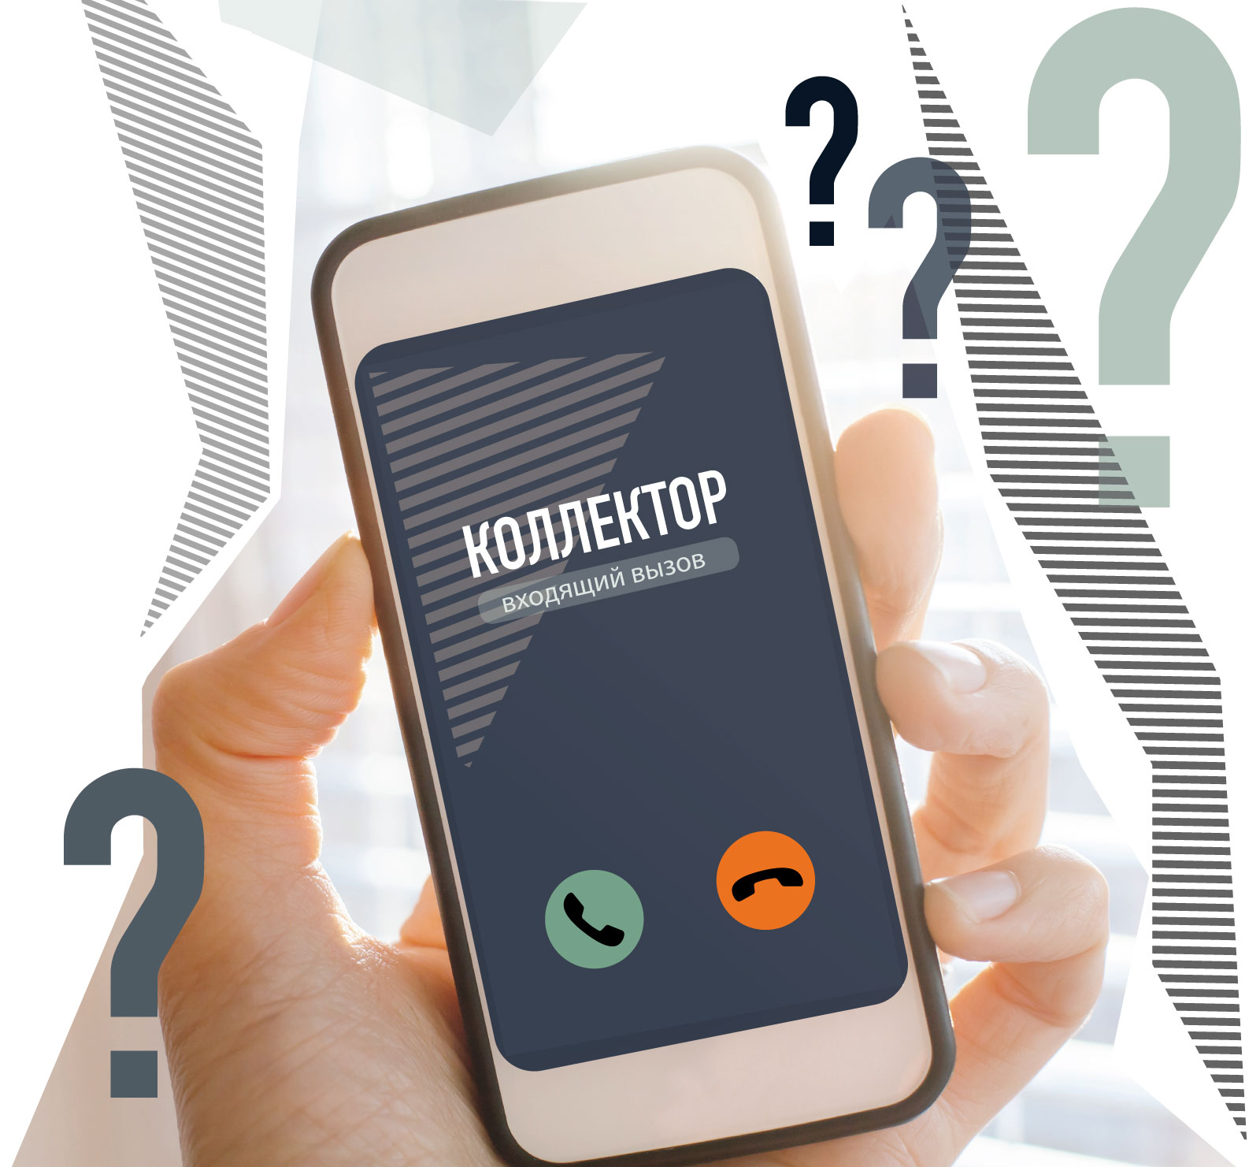
Также ограничивается частота взаимодействия коллекторов с должником.

Ни при каких обстоятельствах не допускаются применение к должнику и иным лицам физической силы, угрозы убийством или причинения вреда здоровью; уничтожение или повреждение имущества; оказание психологического давления на должника и иных лиц; использование выражений и совершение иных действий, унижающих честь и достоинство должника и иных лиц, и т.п. (ч. 2 ст. 6 Закона № 230-ФЗ). 
Если коллекторы превышают свои полномочия, в частности пытаются изъять у вас имущество, ведут себя агрессивно, угрожают, унижают, оскорбляют, применяют физическую силу и т.п., прекратите общение с ними и вызовите полицию. Указанные действия коллекторов при наличии оснований могут повлечь административную, а также уголовную ответственность (ст. ст. 6.1.1, 19.1 КоАП РФ; ст. ст. 115, 116, 330 УК РФ).



Уголовный кодекс Российской Федерации

Статья 330. Самоуправство

1. Самоуправство, то есть самовольное, вопреки установленному законом или иным нормативным правовым актом порядку совершение каких-либо действий, правомерность которых оспаривается организацией или гражданином, если такими действиями причинен существенный вред, -
наказывается штрафом в размере до восьмидесяти тысяч рублей или в размере заработной платы или иного дохода осужденного за период до шести месяцев, либо обязательными работами на срок до четырехсот восьмидесяти часов, либо исправительными работами на срок до двух лет, либо арестом на срок до шести месяцев.
2. То же деяние, совершенное с применением насилия или с угрозой его применения, - наказывается принудительными работами на срок до пяти лет, либо арестом на срок до шести месяцев, либо лишением свободы на срок до пяти лет.

При визитах коллекторов и телефонных звонках в неустановленное время, чаще, чем предусмотрено законом, с угрозами в ваш адрес рекомендуем по возможности записать переговоры (современные телефоны позволяют установить приложение, выполняющее функции диктофона во время вызовов).

Административная ответственность предусмотрена также при совершении коллекторами действий в нарушение законодательства о защите прав и законных интересов физлиц при осуществлении коллекторской деятельности (ст. 14.57 КоАП РФ).

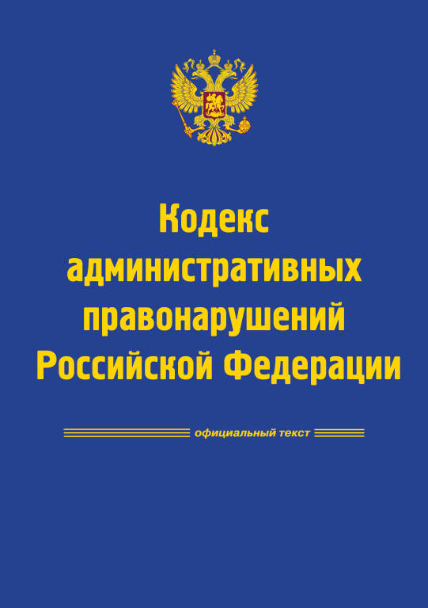

КоАП РФ Статья 14.57. Нарушение требований законодательства о защите прав и законных интересов физических лиц при осуществлении деятельности по возврату просроченной задолженности
1. Совершение кредитором или лицом, действующим от его имени и (или) в его интересах (за исключением кредитных организаций), действий, направленных на возврат просроченной задолженности и нарушающих законодательство Российской Федерации о защите прав и законных интересов физических лиц при осуществлении деятельности по возврату просроченной задолженности, за исключением случаев, предусмотренных частью 2 настоящей статьи, -
влечет наложение административного штрафа на граждан в размере от пяти тысяч до пятидесяти тысяч рублей; на должностных лиц - от десяти тысяч до ста тысяч рублей или дисквалификацию на срок от шести месяцев до одного года; на юридических лиц - от двадцати тысяч до двухсот тысяч рублей.
2. Нарушение, предусмотренное частью 1 настоящей статьи, совершенное юридическим лицом, включенным в государственный реестр юридических лиц, осуществляющих деятельность по возврату просроченной задолженности в качестве основного вида деятельности, -
влечет наложение административного штрафа на должностных лиц в размере от двадцати тысяч до двухсот тысяч рублей или дисквалификацию на срок от шести месяцев до одного года; на юридических лиц - от пятидесяти тысяч до пятисот тысяч рублей или административное приостановление деятельности на срок до девяноста суток.
3. Нарушение лицом, являющимся учредителем (участником), членом совета директоров (наблюдательного совета), членом коллегиального исполнительного органа, единоличным исполнительным органом юридического лица, включенного в государственный реестр юридических лиц, осуществляющих деятельность по возврату просроченной задолженности в качестве основного вида деятельности, требований и ограничений, установленных в отношении указанных лиц законодательством Российской Федерации о защите прав и законных интересов физических лиц при осуществлении деятельности по возврату просроченной задолженности, -
влечет наложение административного штрафа на должностных лиц в размере от пятидесяти тысяч до ста тысяч рублей или дисквалификацию на срок от шести месяцев до одного года.
4. Незаконное осуществление лицом, не включенным в государственный реестр юридических лиц, осуществляющих деятельность по возврату просроченной задолженности в качестве основного вида деятельности, действий, которые в соответствии с Федеральным законом "О защите прав и законных интересов физических лиц при осуществлении деятельности по возврату просроченной задолженности и о внесении изменений в Федеральный закон "О микрофинансовой деятельности и микрофинансовых организациях" могут осуществляться только включенным в указанный реестр юридическим лицом, -
влечет наложение административного штрафа на граждан в размере от пятидесяти тысяч до пятисот тысяч рублей; на должностных лиц - от ста тысяч до одного миллиона рублей или дисквалификацию на срок от шести месяцев до одного года; на юридических лиц - от двухсот тысяч до двух миллионов рублей.

Вы также вправе подать жалобу на действия коллекторов в территориальный орган ФССП и органы прокуратуры с приложением документированных материалов, свидетельствующих о нарушении закона.
Действия коллекторов можно также обжаловать в судебном порядке.

Если вы не являетесь заемщиком или поручителем, однако коллекторы беспокоят вас звонками, ввиду того, что ваши персональные данные есть в базе агентства в качестве «поручителя» должника, сообщите им по телефону о вашей непричастности к долгу, а также направьте в адрес коллекторского агентства и кредитора письменное уведомление по почте России заказным письмом с уведомлением о вручении.
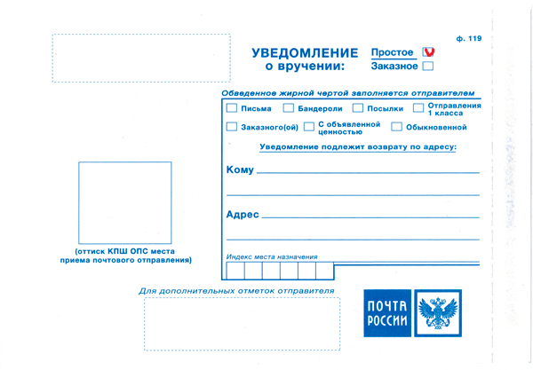

г. Иваново
2021

